ЩО ТАКЕ БУЛІНГ, ЯК ЙОГО РОЗПІЗНАТИ ТА ЯК ДІЯТИ СТОРОНАМ КОНФЛІКТУ?

Верховною Радою України було прийнято Закон України від 18 грудня 2018 року №2657-VIII “Про внесення змін до деяких законодавчих актів України щодо протидії булінгу (цькуванню)”, зокрема вказаним нормативно-правовим актом внесено зміни до Кодексу України про адміністративні правопорушення та Закону України “Про освіту”, які направлені на удосконалення відносин у сфері протидії булінгу.

–https://zakon.rada.gov.ua/laws/show/2657-19

Наказ Міністерства освіти і науки України від 28.12.2019 №1646 “Деякі питання реагування на випадок булінгу (цькування) та застосування заходів виховного впливу в закладах освіти”

Булінг – це агресивна і вкрай неприємна поведінка однієї дитини або групи дітей по відношенню до іншої дитини, що супроводжується постійним фізичним і психологічним впливом.

Ознаки булінгу
Типовими ознаками булінгу є:
- систематичність (повторюваність) діяння;
- наявність сторін — кривдник (булер), потерпілий (жертва булінгу), спостерігачі;
- наслідки у вигляді психічної та/або фізичної шкоди, приниження, страху, тривоги, підпорядкування потерпілого інтересам кривдника, та/або спричинення соціальної ізоляції потерпілого.

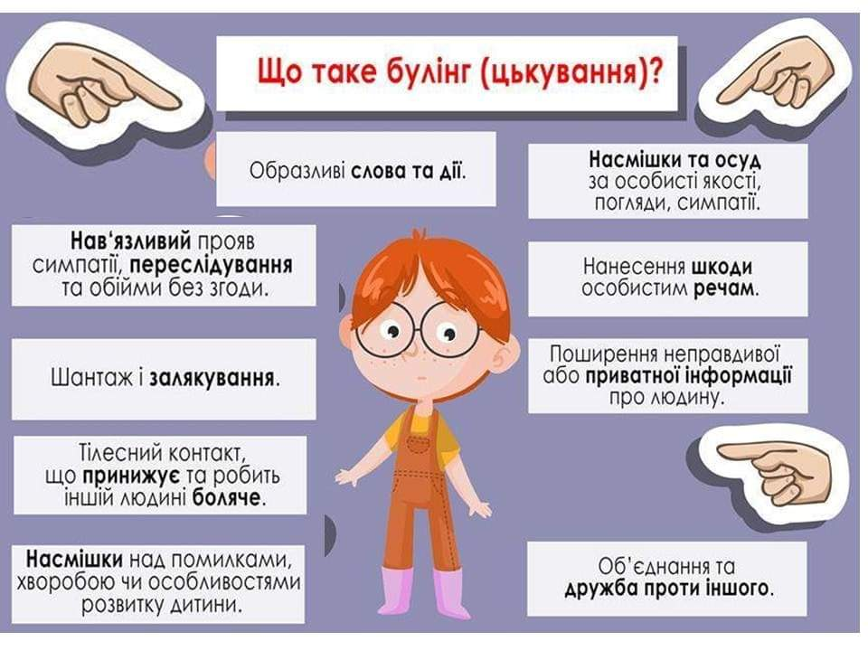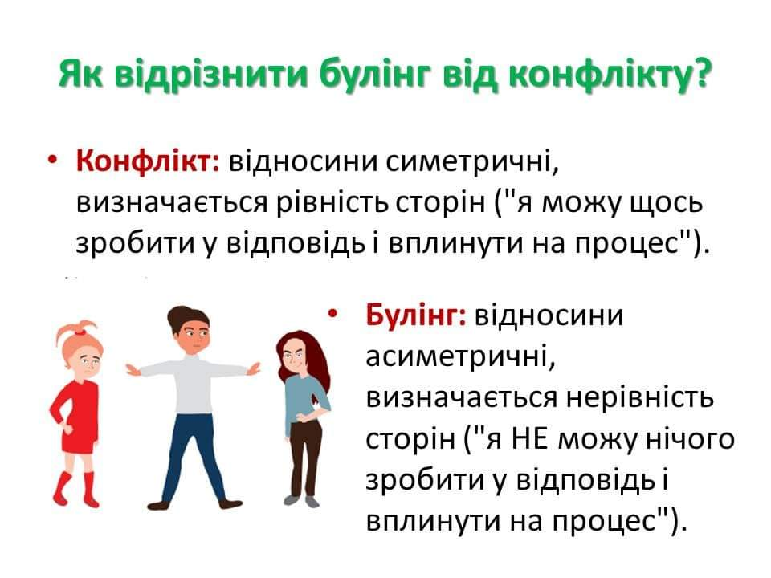

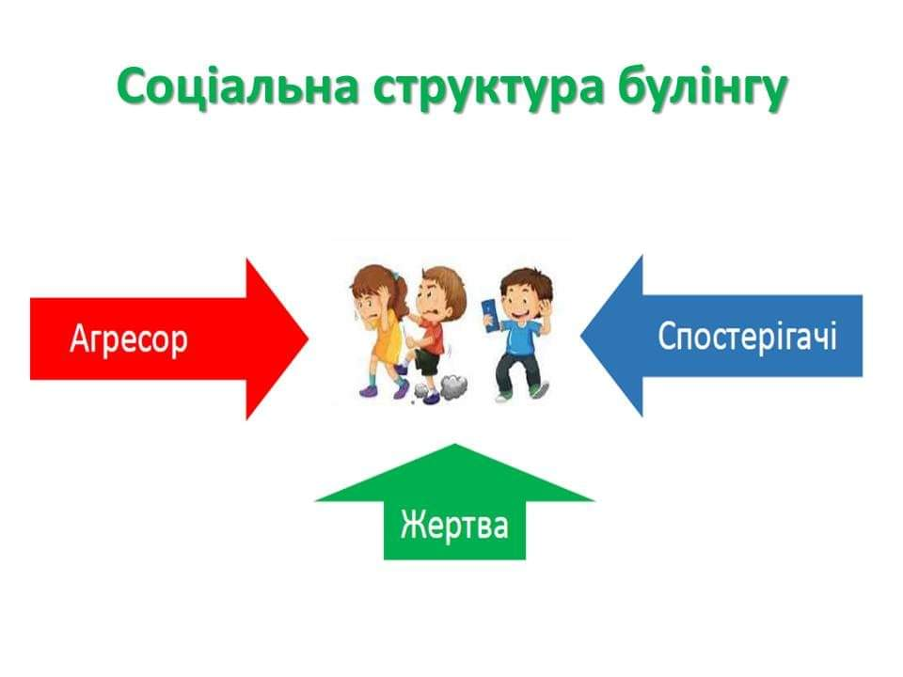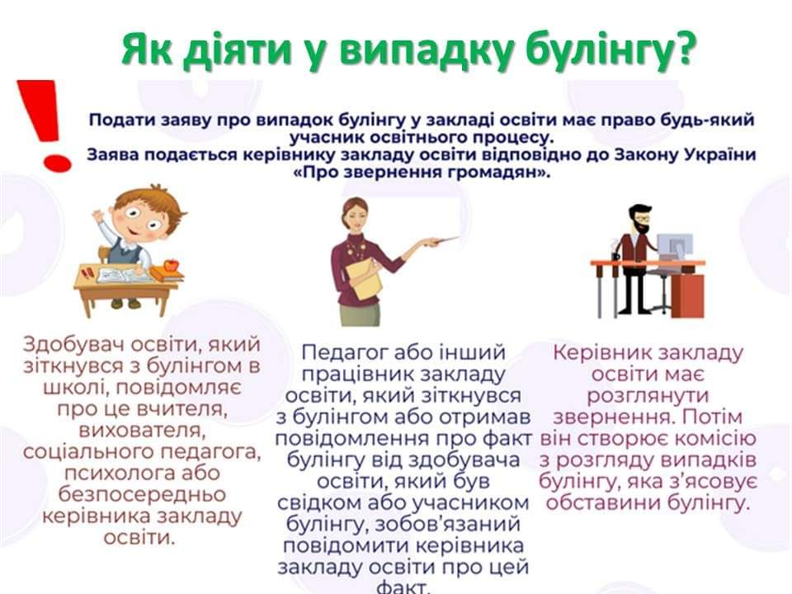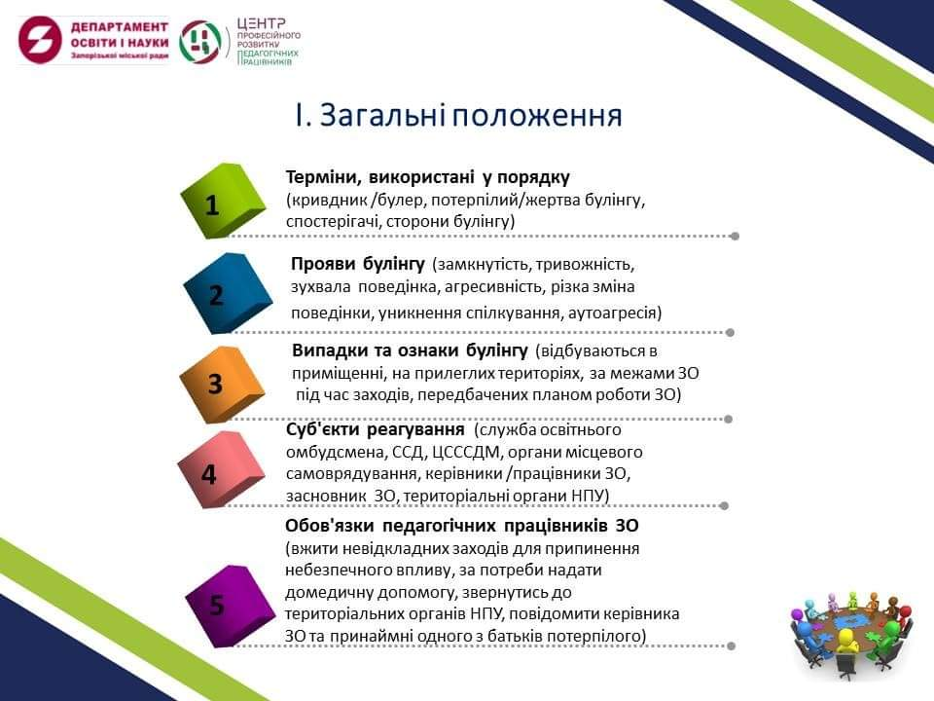

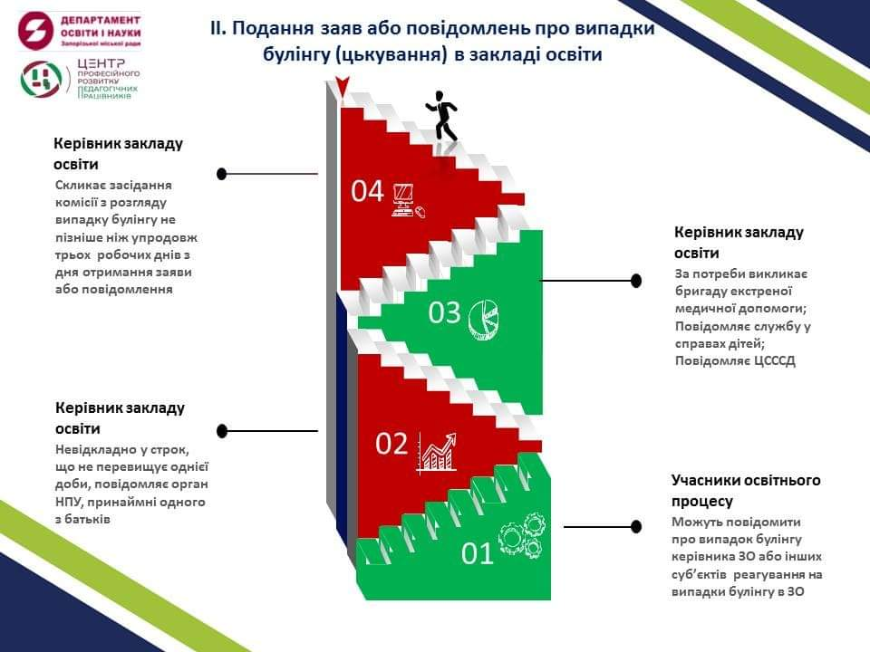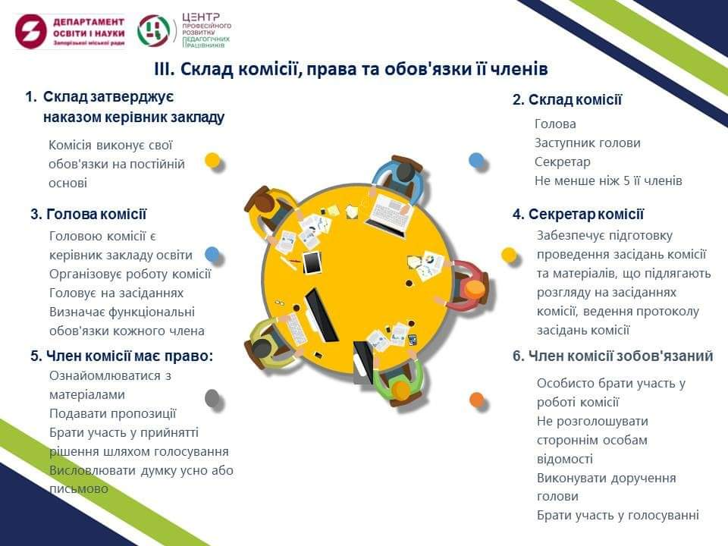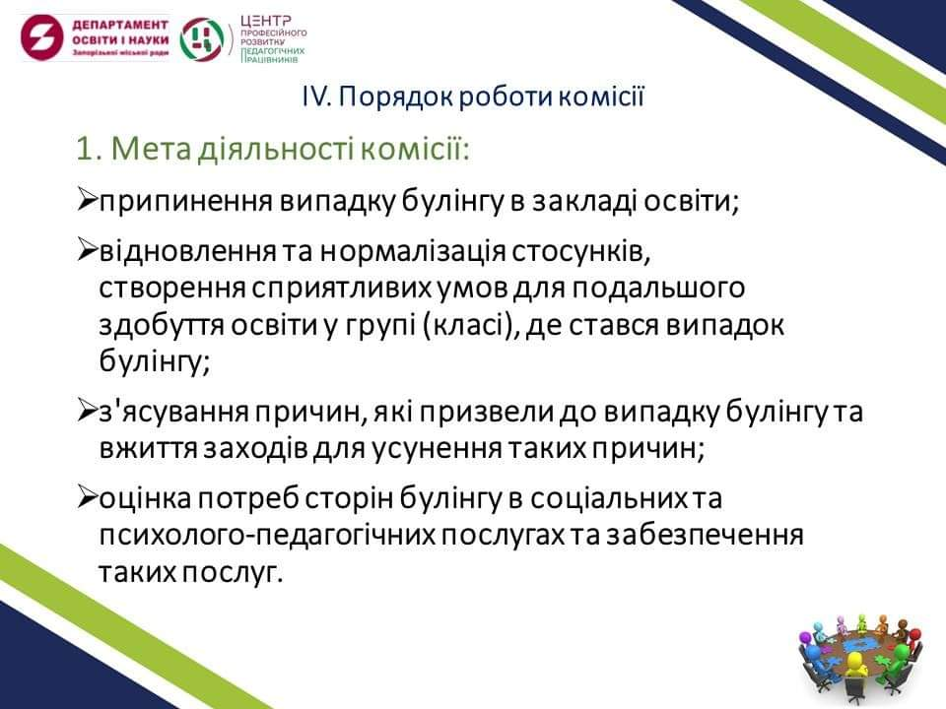

Що робити, якщо ваша дитина стала жертвою булінгу
Зберігайте спокій, будьте терплячими, не потрібно тиснути на дитину. Поговоріть з нею, дайте їй зрозуміти, що ви не звинувачуєте її в ситуації, що склалася, готові її вислухати і допомогти.
Запитайте, яка саме допомога може знадобитися дитині, запропонуйте свій варіант вирішення ситуації. Поясніть дитині, до кого вона може звернутися за допомогою у разі цькування (психолог, вчителі, керівництво школи, старші учні, батьки інших дітей, охорона, поліція).
Повідомте керівництво навчального закладу про ситуацію, що склалася, і вимагайте належного її урегулювання. Підтримайте дитину в налагодженні стосунків з однолітками та підготуйте її до того, що вирішення проблеми булінгу може потребувати певного часу.
У разі, якщо вирішити ситуацію з булінгом на рівні школи не вдається — повідомте поліцію.

Що робити, якщо ви стали свідком булінгу
- Втрутитися і припинити цькування — булінг не слід ігнорувати.
- Зайняти нейтральну позицію в суперечці — обидві сторони конфлікту потребують допомоги.
- Пояснити, які саме дії вважаєте булінгом і чому їх варто припинити.
- Уникати в спілкуванні слів «жертва» та «агресор», аби запобігти тавруванню і розподілу ролей.
- Повідомити керівництво навчального закладу про ситуацію, що склалася, і вимагати вжити заходів щодо припинення цькування.
Ситуації з фізичним насильством потребують негайного втручання.

Що робити, якщо ваша дитина агресор
- Відверто поговоріть з дитиною про те, що відбувається, з’ясуйте мотивацію її поведінки.
- Уважно вислухайте дитину, з повагою поставтеся до її слів.
- Поясніть дитині, що її дії можуть бути визнані насильством, за вчинення якого настає відповідальність.
- Чітко і наполегливо попросіть дитину припинити таку поведінку, але не погрожуйте обмеженнями і покараннями. Повідомте їй, що будете спостерігати за її поведінкою.
- Зверніться до шкільного психолога і проконсультуйтеся щодо поведінки своєї дитини під час занять — агресивна поведінка і прояви насильства можуть бути ознакою серйозних емоційних проблем.
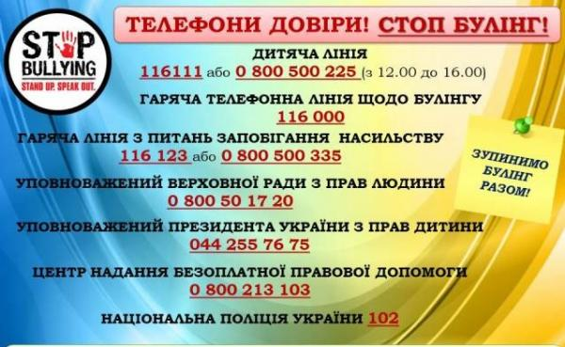

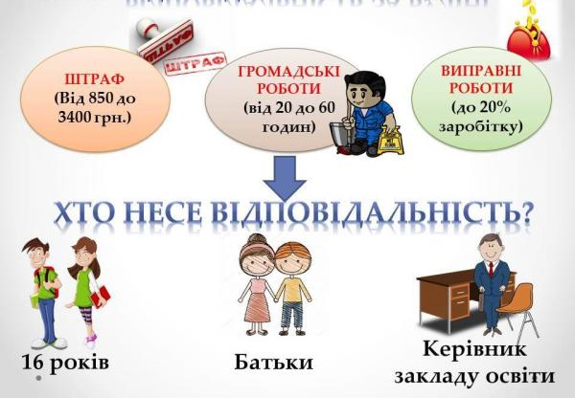

Яка відповідальність за вчинення булінгу
До прийняття змін до законів щодо протидії булінгу (цькуванню) відповідальності за його вчинення в Україні не існувало. З прийняттям нового закону було запроваджено адміністративну відповідальність. Відтепер вчинення булінгу (цькування) стосовно малолітньої чи неповнолітньої особи або такою особою стосовно інших учасників освітнього процесу карається штрафом від 850 до 1700 грн або громадськими роботами від 20 до 40 годин.
Такі діяння, вчинені повторно протягом року після або групою осіб караються штрафом у розмірі від 1700 до 3400 грн або громадськими роботами на строк від 40 до 60 годин.
У разі вчинення булінгу (цькування) неповнолітніми до 16 років, відповідатимуть його батьки або особи, що їх заміняють. До них застосовуватимуть покарання у вигляді штрафу від 850 до 1700 грн або громадські роботи на строк від 20 до 40 годин.
Окремо передбачена відповідальність за приховування фактів булінгу (цькування). Якщо керівник закладу освіти не повідомить органи Національної поліції України про відомі йому випадки цькування серед учнів, до нього буде застосоване покарання у вигляді штрафу від 850 до 1700 грн або виправних робіт до одного місяця з відрахуванням до 20% заробітку.

ПРОЦЕДУРА ПОДАННЯ ТА РОЗГЛЯДУ ЗАЯВ ПРО ВИПАДКИ БУЛІНГУ (ЦЬКУВАННЯ)
1. Заяву про випадки булінгу у закладі має право подати будь-який учасник освітнього процесу.
2. Заява подається директору закладу освіти відповідно до Закону України «Про звернення громадян».
3. Здобувачі освіти, їх батьки, законні представники, інші особи, які стали свідками булінгу, зобов’язані повідомити про це вихователя, соціального педагога, практичного психолога або безпосередньо директора закладу.
4. Педагог або інший працівник закладу, який став свідком булінгу або отримав повідомлення про факт булінгу від здобувача освіти, який був свідком або учасником булінгу, зобов’язаний повідомити директора закладу про цей факт незалежно від того, чи поскаржилась йому жертва булінгу чи ні.
5. Директор закладу розглядає звернення та видає наказ про проведення розслідування із визначенням уповноважених осіб. Для прийняття рішення за результатами розслідування директор закладу створює наказом комісію з розгляду випадків булінгу (цькування) (далі Комісія) та скликає засідання. До складу такої Комісії можуть входити педагогічні працівники, (у тому числі психолог, соціальний педагог) батьки постраждалого та булера, директор закладу та інші заінтересовані особи.
6. Якщо Комісія визнає, що це був булінг (цькування), а не одноразовий конфлікт чи сварка, тобто відповідні дії носять систематичний характер, то директор закладу зобов’язаний повідомити уповноважені підрозділи органів Національної поліції України (ювенальна поліція) та Службу у справах дітей.
7. У разі, якщо Комісія не кваліфікує випадок як булінг, а постраждалий (чи його/її представник) не згодний з рішенням Комісії, то він може одразу звернутися до органів Національної поліції України із заявою, про що директор закладу має повідомити постраждалого (чи його/її представника).
8. Потерпілий чи його/її представник також можуть звертатися відразу до уповноважених підрозділів органів Національної поліції України (ювенальна поліція) та Служби у справах дітей з повідомленням про випадки булінгу (цькування), попередивши про звернення директора ДНЗ.
9. Особи, визнані причетними до булінгу, несуть відповідальність відповідно до частини другої статті 13 (вчинення правопорушень за статтею 1734) Кодексу України про адміністративні правопорушення.
10. Директор закладу забезпечує виконання заходів для надання соціальних та психолого-педагогічних послуг здобувачам освіти, які вчинили булінг, стали його свідками або постраждали від булінгу (цькування).

Порядок реагування на доведені випадки булінгу (цькування)

В КЗДО с.Скоморохи

ПОРЯДОК РЕАГУВАННЯ НА ВИПАДКИ БУЛІНГУ (ЦЬКУВАННЯ)
1. Після того, як Комісія з розгляду випадків булінгу (цькування) визнала, що це був булінг (цькування), а не одноразовий конфлікт чи сварка, тобто відповідні дії носять систематичний характер, то директор закладу зобов’язаний повідомити уповноважені підрозділи органів Національної поліції України (ювенальна поліція) та Службу у справах дітей.
2. Особи, визнані причетними до булінгу, несуть відповідальність відповідно до частини другої статті 13 (вчинення правопорушень за статтею 1734) Кодексу України про адміністративні правопорушення.
3. Директор закладу забезпечує виконання заходів для надання соціальних та психолого-педагогічних послуг здобувачам освіти, які вчинили булінг, стали його свідками або постраждали від булінгу (цькування).
У разі, якщо Комісія не кваліфікує випадок як булінг, а постраждалий (чи його/її представник) не згодний з рішенням Комісії, то він може одразу звернутися до органів Національної поліції України із заявою, про що має повідомити директора закладу.
Потерпілий чи його/її представник також можуть звертатися відразу до уповноважених підрозділів органів Національної поліції України (ювенальна поліція) та Служби у справах дітей з повідомленням про випадки булінгу (цькування), попередивши про звернення директора ДНЗ.
Якщо Комісія не кваліфікує випадок як булінг (сварка чи конфлікт був єдиноразовим випадком), питання з налагодження мікроклімату в дитячому середовищі та розв’язання конфлікту вирішується у межах закладу учасниками освітнього процесу.
1. Після того, як Комісія з розгляду випадків булінгу (цькування) визнала, що це був булінг (цькування), а не одноразовий конфлікт чи сварка, тобто відповідні дії носять систематичний характер, то директор закладу зобов’язаний повідомити уповноважені підрозділи органів Національної поліції України (ювенальна поліція) та Службу у справах дітей.
2. Особи, визнані причетними до булінгу, несуть відповідальність відповідно до частини другої статті 13 (вчинення правопорушень за статтею 1734) Кодексу України про адміністративні правопорушення.
3. Директор закладу забезпечує виконання заходів для надання соціальних та психолого-педагогічних послуг здобувачам освіти, які вчинили булінг, стали його свідками або постраждали від булінгу (цькування).
У разі, якщо Комісія не кваліфікує випадок як булінг, а постраждалий (чи його/її представник) не згодний з рішенням Комісії, то він може одразу звернутися до органів Національної поліції України із заявою, про що має повідомити директора закладу.
Потерпілий чи його/її представник також можуть звертатися відразу до уповноважених підрозділів органів Національної поліції України (ювенальна поліція) та Служби у справах дітей з повідомленням про випадки булінгу (цькування), попередивши про звернення директора ДНЗ.
Якщо Комісія не кваліфікує випадок як булінг (сварка чи конфлікт був єдиноразовим випадком), питання з налагодження мікроклімату в дитячому середовищі та розв’язання конфлікту вирішується у межах закладу учасниками освітнього процесу.
Протидія булінгу в закладі освіти: системний підхід

Відповідно до Закону України « Про освіту» (розділ І, ст. 25, 26) керівник закладу дошкільної освіти:
- здійснює контроль за виконанням плану заходів, спрямованих на запобігання та протидію булінгу (цькуванню) в закладі освіти;
- розглядає скарги про відмову у реагуванні на випадки булінгу (цькування) за заявами здобувачів освіти, їхніх батьків, законних представників, інших осіб та приймає рішення за результатами розгляду таких скарг;
- сприяє створенню безпечного освітнього середовища в закладі освіти та вживає заходів для надання соціальних та психолого- педагогічних послуг здобувачам освіти, які вчинили булінг (цькування), стали його свідками або постраждали від булінгу;
- забезпечує створення у закладі освіти безпечного освітнього середовища, вільного від насильства та булінгу (цькування), у тому числі: з урахуванням пропозицій територіальних органів (підрозділів) Національної поліції України, центрального органу виконавчої влади, що забезпечує формування та реалізує державну політику у сфері охорони здоров’я, головного органу у системі центральних органів виконавчої влади, що забезпечує формування та реалізує державну правову політику, служб у справах дітей та центрів соціальних служб для сім’ї, дітей та молоді розробляє, затверджує та оприлюднює план заходів, спрямованих на запобігання та протидію булінгу (цькуванню) в закладі освіти;
- розглядає заяви про випадки булінгу (цькування) здобувачів освіти, їхніх батьків, законних представників, інших осіб та видає рішення про проведення розслідування; скликає засідання комісії з розгляду випадків булінгу (цькування) для прийняття рішення за результатами проведеного розслідування та вживає відповідних заходів реагування;
- забезпечує виконання заходів для надання соціальних та психолого-педагогічних послуг здобувачам освіти, які вчинили булінг, стали його свідками або постраждали від булінгу (цькування);
- повідомляє уповноваженим підрозділам органів Національної поліції України та службі у справах дітей про випадки булінгу (цькування) в закладі освіти.Якщо дитина стала свідком булінгу в закладі освіти, передусім вона може розказати про це батькам, вихователю, психологу.
Окрім цього, батьки можуть звернутись на гарячу лінію з протидії насильству в сім’ї або із захисту прав дітей; до соціальної служби з питань сім’ї, дітей та молоді; Національної поліції України; Центру надання безоплатної правової допомоги.
Якщо педагог або інший працівник закладу освіти став свідком булінгу, то він має повідомити керівника закладу незалежно від того, чи поскаржилась йому жертва булінгу чи ні.
Слід запам'ятати:
1. Заяву про випадки булінгу у закладі освіти має право подати будь- який учасник освітнього процесу.
2. Заява подається керівнику закладу освіти відповідно до Закону України «Про звернення громадян».
3. Керівник закладу освіти має розглянути звернення.
4. Керівник закладу освіти створює комісію з розгляду випадків булінгу, яка з’ясовує обставини булінгу.
5. Якщо випадок цькування був єдиноразовим, питання з налагодження мікроклімату в дитячому середовищі та розв’язання конфлікту вирішується у межах закладу освіти учасниками освітнього процесу.
7. Якщо комісія визнала, що це був булінг, а не одноразовий конфлікт, то керівник закладу освіти повідомляє уповноважені підрозділи органів Національної поліції України та Службу у справах дітей.
Гарячі телефони:
- Дитяча лінія 116 111 або 0 800 500 225 (з 12.00 до 16.00);
- Гаряча телефонна лінія щодо боулінгу 116 000;
- Гарячая лінія з питань запобігання насильству 116 123 або 0 800 500 335;
- Уповноважений Верховної Ради з прав людини 0 800 50 17 20;
- Уповноважений Президента України з прав дитини 0 44 255 76 76; - Центр надання безоплатної правової допомоги 0 800 213 103;
- Національна поліція України 102. Новоприйнятий Закон передбачає низку штрафів за цькування. - Штрафи за булінг становитимуть від 50 до 100 неоподатковуваних мінімумів, тобто від 850 до 1700 гривень або від 20 до 40 годин громадських робіт.
- Якщо булінг вчинено групою осіб або повторно протягом року після накладення адміністративного стягнення, штраф буде більшим — від 100 до 200 мінімумів (1700 - 3400 гривень) або громадські роботи на строк від 40 до 60 годин.
- Неповідомлення керівником закладу освіти уповноваженим підрозділам органів Національної поліції України про випадки булінгу учасника освітнього процесу тягне за собою накладення штрафу від 50 до 100 неоподатковуваних мінімумів доходів громадян або виправні роботи на строк до 1 місяця з відрахуванням до 20 відсотків заробітку.

